BIST Blue-Chip Şirketlerinin Dolar ve Altına Duyarlılığı
Veri Bilimi Dönem Projesi • Veri Kaynağı: Yahoo Finance (yfinance) • Dönem: 2021–2026

1. Problem Tanımı ve Araştırma Soruları
Bu proje, dönem boyunca öğrenilen veri bilimi iş akışını — veri toplama, temizleme, keşifsel analiz, görselleştirme ve modelleme — gerçek bir finansal zaman serisi üzerinde uçtan uca uygulamayı amaçlar. İnceleme evreni, BIST30'da yer alan, işlem hacmi en yüksek 12 blue-chip (öncü) şirkettir (en likit hisse THYAO). Odak, ekonomik teori üretmek değil, çok kaynaklı ve gürültülü bir veri setini analize hazır hale getirip savunulabilir bulgular çıkarmaktır.
Analizden önce üç somut araştırma sorusu tanımlanmıştır:
- AS-1: Blue-chip şirketlerin getirileri dolar (USD/TRY) ve altına ne ölçüde duyarlıdır; hangi sektörler daha çok tepki verir?
- AS-2: Doların sert yükseldiği (aykırı) günlerde hisseler nasıl ayrışır?
- AS-3: Dolar hareketleri hisseleri mi, hisseler doları mı önceller; ilişki eşzamanlı mıdır?

2. Kullanılan Veri Seti ve Kaynağı
Veriler Yahoo Finance’ten yfinance (Apache-2.0) API'si ile çekilmiştir. Kapsam: 12 BIST hissesi (THYAO, GARAN, AKBNK, ISCTR, ASELS, KCHOL, SAHOL, EREGL, TUPRS, BIMAS, SISE, TCELL), USD/TRY kuru (TRY=X) ve ons altın (GC=F, USD). Dönem 1 Temmuz 2021 – 30 Haziran 2026; temizlik sonrası 1.250 işlem günü ve 15 sütun. Veri, Yahoo'nun şartları gereği yalnızca eğitim/araştırma amacıyla kullanılmıştır.

3. Yöntem: Veri Hazırlama ve Analiz
3.1 Veri yükleme. Her sembol ayrı indirilip tek bir tarih indeksinde birleştirildi. Fiyatlar auto_adjust ile temettü ve bölünmelere göre düzeltildi; aksi halde bölünme günleri sahte %50 düşüş olarak görünürdü.
3.2 Temizleme ve optimizasyon (projenin çekirdeği). Dört adım uygulandı:
- Tip dönüşümü: İndeks tarih tipine, tüm fiyat sütunları sayısal (float) tipe çevrildi.
- Tarih hizalama ve eksik veri: BIST ile ABD piyasasının tatil takvimleri farklıdır. Tarihler BIST işlem günlerine hizalandı; dolar/altın serilerindeki takvim boşlukları bir önceki değerle (forward-fill) dolduruldu. Nihai sette eksik değer sıfırdır.
- Aykırı değer: Getirilerdeki uç değerler z-skoru ile tespit edildi. Bunlar veri hatası değil gerçek piyasa şoklarıdır; silinmeyip AS-2'de ayrı analiz konusu yapıldı (bilinçli bir modelleme kararı).
- Durağanlaştırma: Trendli (durağan olmayan) fiyat serileri doğrudan kullanılırsa sahte korelasyon üretir. Bu nedenle fiyatlar günlük getiriye (yüzde değişim) dönüştürüldü; ayrıca ons altından TL bazlı altın serisi türetildi.
3.3 Keşifsel analiz. Dört farklı görselleştirme türü kullanıldı: normalize fiyat çizgi grafiği, getiri korelasyonu ısı haritası (Şekil 1), risk–getiri saçılım grafiği ve 60 günlük yuvarlanır korelasyon zaman serisi. Ayrıca getiriler için temel istatistikler (ortalama, std, min, maks) hesaplandı.
3.4 Modelleme. Her hisse için doğrusal regresyon (OLS) kuruldu: R(hisse) = α + β(USD)·R(USD) + β(Altın)·R(Altın) + ε. β(USD) “kur betası”dır ve p<0,05 anlamlılık ölçütü kullanıldı. AS-2 için şok/normal gün karşılaştırması, AS-3 için gecikmeli çapraz korelasyon uygulandı.
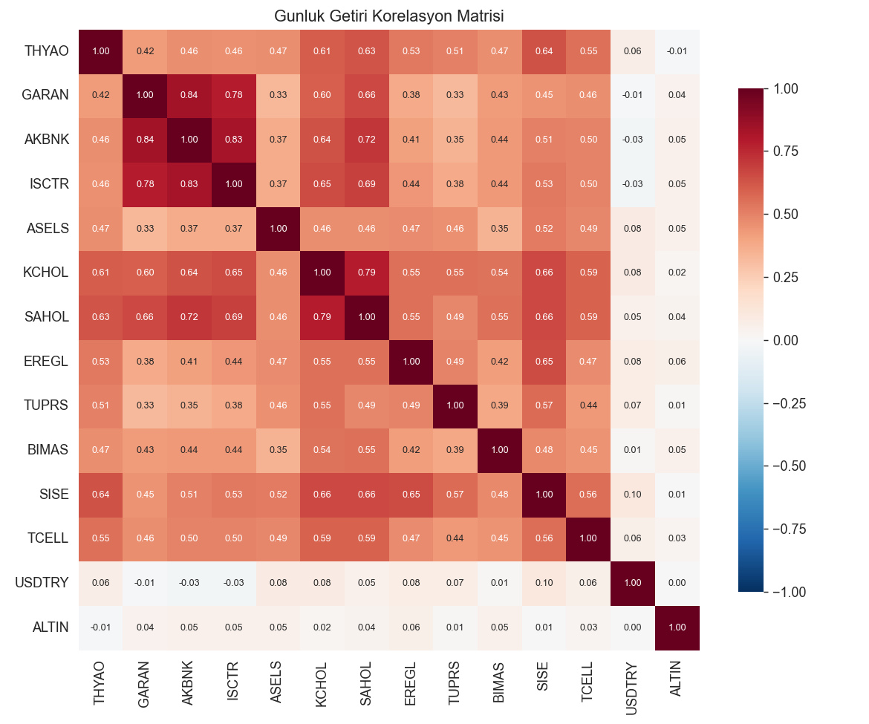
Şekil 1. Günlük getiri korelasyon ısı haritası (EDA).

4. Bulgular
EDA. Bankalar kendi aralarında ~0,80 korelasyonla neredeyse tek blok gibi hareket eder; dolarla korelasyonlar zayıftır (≤0,10) ancak ihracatçılarda pozitif, bankalarda sıfır/negatiftir. Altınla ilişki zayıftır.
AS-1 (regresyon). İhracatçılar (SISE β=0,25; ASELS; EREGL; TUPRS) dolara pozitif ve anlamlı duyarlıdır; bankalar negatif ama anlamsızdır (p>0,05). Altın betaları çoğunlukla anlamsızdır — hisseler altına doğrudan değil kur kanalıyla dövize duyarlıdır. R² ≈ %1'dir: kur, getirinin küçük ama yön veren bir bileşenidir.
Hisse | Sektör | β(USD) | p(USD) | R²
SISE | Cam | 0.245 | 0.000 | 0.010
ASELS | Savunma | 0.230 | 0.004 | 0.009
KCHOL | Holding | 0.201 | 0.003 | 0.007
EREGL | Demir-Celik | 0.187 | 0.007 | 0.010
TUPRS | Enerji | 0.183 | 0.009 | 0.006
THYAO | Havacilik | 0.162 | 0.022 | 0.004
TCELL | Telekom | 0.144 | 0.039 | 0.004
SAHOL | Holding | 0.123 | 0.075 | 0.004
BIMAS | Perakende | 0.033 | 0.615 | 0.003
GARAN | Bankacilik | -0.030 | 0.695 | 0.002
ISCTR | Bankacilik | -0.086 | 0.285 | 0.003
AKBNK | Bankacilik | -0.090 | 0.271 | 0.003
Tablo 1. Regresyon sonuçları (mavi hücre = p<0,05 anlamlı), dolar betasına göre sıralı.

AS-2 (dolar şoku). Doların üst %5'lik günlerinde (63 gün; |z|>2 olan 35 aykırı gün çekirdek) ihracatçılar ortalama %0.97 kazanırken bankalar %0.07 ile normal günlerinin (%0.29) gerisinde kaldı (Şekil 2). Regresyon bulgusu uç günlerde belirginleşir.
AS-3 (öncülük). –5..+5 gün gecikmeli korelasyonların tümü zayıftır (|·|<0,12); eşzamanlı değer 0.044'tür. Ne dolar ne hisse diğerini güçlü biçimde öncelemez; ilişki büyük ölçüde eşzamanlı ve zayıftır.
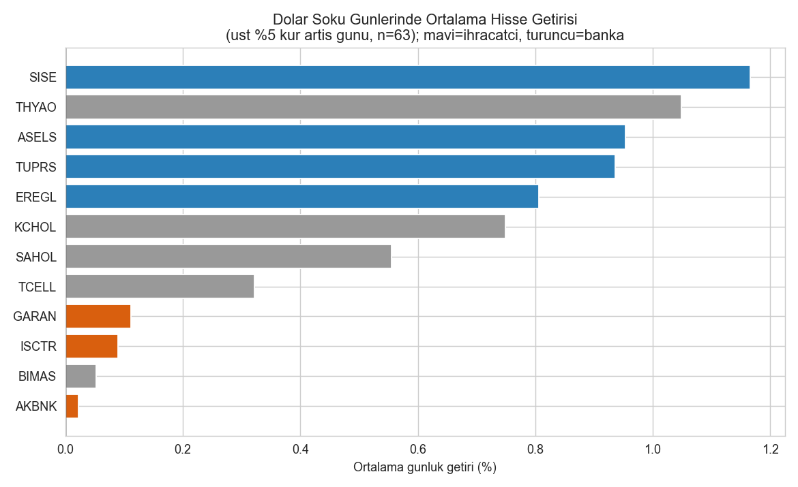
Şekil 2. Dolar şoku günlerinde ortalama getiri (mavi=ihracatçı, turuncu=banka).

5. Sınırlamalar
- Analiz eşzamanlı ve doğrusal ilişkileri ölçer; korelasyon/regresyon nedensellik kanıtlamaz.
- Örneklem Türkiye'nin yüksek enflasyon dönemini (2021–2026) kapsar; bulgular bu makroekonomik bağlama özgüdür.
- Model açıklama gücü düşüktür (R²≈%1); amaç getiri tahmini değil, sektörler arası duyarlılık farkını ölçmektir.
- Veri Yahoo Finance'ten canlı çekilir; geçmiş veri revizyonları katsayıların son basamaklarını önemsizce değiştirebilir.

6. Öğrenilenler ve Sonuç
- Çok kaynaklı zaman serilerini birleştirirken takvim hizalaması kritik: farklı tatil günleri düzeltilmezse eksik/kaymış veri sahte sonuç üretir.
- Korelasyon ve regresyondan önce durağanlaştırma (fiyat→getiri) zorunlu; aksi halde trend kaynaklı sahte korelasyon oluşur.
- Aykırı değer her zaman hata değildir; alan bilgisiyle değerlendirilmeli — burada uç günler silinmeyip en değerli bulgunun (AS-2) kaynağı oldu.
- Düşük R² bir başarısızlık değil, geçerli bir bulgudur; modelin amacı doğru yorumlandığında anlam kazanır.
Sonuç: BIST blue-chip şirketlerinin dolar duyarlılığı sektöre göre anlamlı biçimde farklılaşır (ihracatçılar pozitif, bankalar tepkisiz) ve bu ayrışma dolar şoku günlerinde en yüksek düzeye çıkar; ancak günlük ölçekte kur ile borsa arasında güçlü bir öncülük ilişkisi yoktur. Tüm iş akışı tek bir çalışır notebook'ta (analiz.ipynb) yeniden üretilebilir biçimde belgelenmiştir.

